PRN221 - Lab 2: ASP.NET Core Razor work DB using Entity Framework
Tạo 1 project loại ASP.NET Core Empty), đặt tên HE123456_Fullname thực hiện yêu cầu như Hình dưới đây:
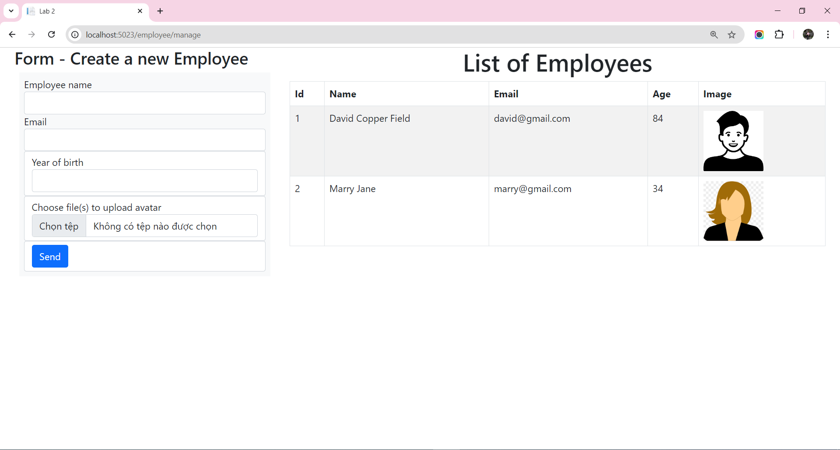
Yêu cầu:
- Load dữ liệu từ DB vào bảng dữ liệu như Hình – (3 điểm)
- Kiểm tra tính hợp lệ của dữ liệu trên Form – (2 điểm)
- Lưu dữ liệu vào DB khi người dùng nhập dữ liệu hợp lệ. Đồng thời, upload ảnh của Employee vào thư mục www/images của project – (5 điểm)
Một số hình ảnh chạy chương trình
